潮阳区2020—2021学年度第一学期高一级教学质量监测试卷
地 理
本试卷共6页，满分为100分，考试时间为75分钟。
注意事项： 1.答题前，考生务必将自己的姓名、学校和座位号等填写在答题卡上。
2.回答选择题时，选出每小题答案后，用2B铅笔把答题卡对应题目的答案标
号涂黑，如需改动，用橡皮擦干净后，再选涂其它答案标号，回答非选择题时，
用黑色签字笔将答案写在答题卡上各题的答题区域。在试卷上作答无效。
3.考试结束后，将本试卷和答题卡一并收回。
一、单项选择题：本大题共20小题，每小题3分，共60分。在每小题给出的四个选项中，只有一个选项符合题目要求。
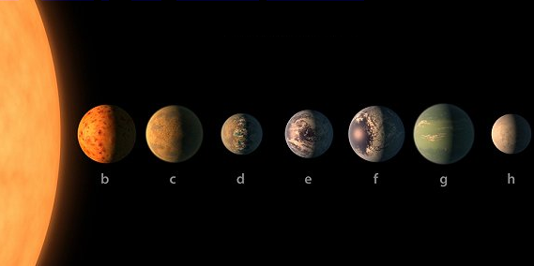
美国东部时间2017年2月22日，美国宇航局宣布其 Spitzer太空望远镜首次发现了一个包含7个地球大小的行星的天体系统，其母恒星距地球约40光年。据此完成1-2小题。
1.Spitzer太空望远镜发现的7个地球大小的行星位于
A．河外星系 B．银河系 C．太阳系 D．地月系
2.Spitzer太空望远镜发现的7个地球大小的行星中，有3个或许人类可居，原因可能是
①拥有适宜的大气层 ②存在液态水 ③有多颗卫星环绕 ④与恒星距离适中
A．①②④ B．②③ C．①③ D．①②③
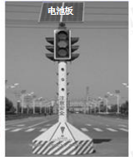
读下图，回答下列问题。有些地方的交通十字路口处，能见到如图所示的交通信号灯，据此完成3-4小题。
3.在一周内的白天中，同一交通信号灯的亮度会出现变化，
其影响因素主要是
A．海拔高度 B．电网供电
C．阴晴状况 D．交通流量
4.下列哪一城市大量设置这种交通信号灯效果会更好
A．拉萨 B．重庆
C．上海 D．海口
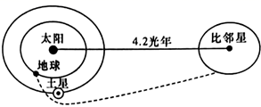
北京时间2019年2月5日（大年初一）零点，电影《流浪地球》在中国内地上映，电影讲述了在不久的将来地球因太阳“氦闪”而被迫逃离太阳系寻找新家园的故事。下图为“地球流浪过程示意图”。读图完成下面小题。

5.未来地球“流浪”2500年后，最终泊入比邻星轨道，成为比邻星的行星。全新的地球时代到来。关于地球泊入宜居轨道后，下列推测不可信的是
A．比邻星性质稳定，能提供稳定的光照条件
B．与比邻星距离适中，能保持适宜的温度
C．比邻星周围的宇宙环境较为安全、稳定
D．地球表面有坚硬的岩石，防止星际物质撞击
6.在《流浪地球》中，人类居住在地下五千米深度左右的地下城中。下列关于地下城所在圈层的叙述，正确的是
A．横波纵波都能够传播 B．纵波无法传播，横波能够传播
C．岩浆的主要发源地之一 D．主要是由熔融态岩浆组成
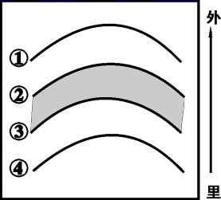
右图为“地理模式图”，完成7-8小题。
7.若该模式图表示太阳外部的不同圈层，曲线①②③④为各圈层界线，阴影部分表示色球层，曲线①②之间的圈层出现的太阳活动是
A．黑子 B．耀斑 C．日珥 D．太阳风
8.若该模式图表示地层结构，曲线①②③④为各地层界线，阴影部分表示的地层中含有大量裸子植物化石，其最有可能的地质年代是
A．新生代 B．中生代 C．古生代 D．前寒武纪

牛轭湖是流经平原地区的河流随着流水作用愈来愈曲，最后导致自然截弯取直，原来弯曲的河道被废弃形成的湖泊。读北半球某地牛轭湖形成过程及景观图。读图完成9-10小题。
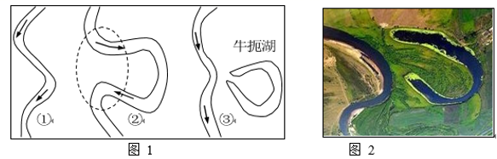
牛轭湖
9.导致图中②阶段虚线处河道相连通的主要地质作用是
A．流水侵蚀 B．流水搬运 C．流水沉积 D．地壳下陷
10.河流自然截弯取直可以
A．减小河流流速 B．减弱洪水灾害 C．增加航运距离 D．增强河道淤积
近三十多年来，在青海湖西岸的布哈河三角洲东北缘形成与湖岸线平行的风成沙丘，并逐年扩大，成为青海湖第二大风沙堆积区。沙丘的形态呈新月形，向湖凸出。下图为青海湖西岸沙丘位置图。据此完成11-12小题。
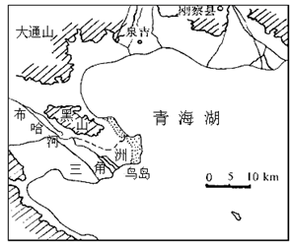

11.营造布哈河三角洲的力主要来自
A．构造运动 B．流水 C．冰川 D．风
12.青海湖西岸风沙堆积区的拓展方向最可能是
A．向西南 B．向北 C．向湖 D．向东南
云南省大理市位于苍山（亦称“点苍山”）和洱海之间。苍山峰高，终年积雪；洱海湖巨，面广水深。来自苍山雪峰沿山坡下沉的冷空气与来自洱海湖面沿山坡上升的暖空气相遇，常常形成一条横贯半山腰的“玉带云”。冷、暖空气随季节和昼夜的变化而此消彼长，从而使“玉带云”或生成，或消散。下图为“玉带云”的形成、白族传统民居的布局结构示意图。
完成13-14小题。
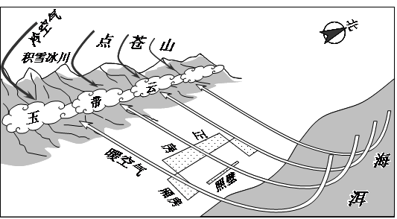

13.“玉带云”常形成于
A．春夏季节的早晨 B．夏秋季节的上午
C．秋冬季节的下午 D．冬春季节的傍晚
14.为减轻来自苍山的冷空气侵袭，大理白族传统民居在布局和结构上
A．尽量靠近洱海 B．坐西朝东 C．设置白色照壁 D．远离苍山
下图为西南某地将原始生态林改为橡胶林后的水循环示意图。读图，完成15-16小题。
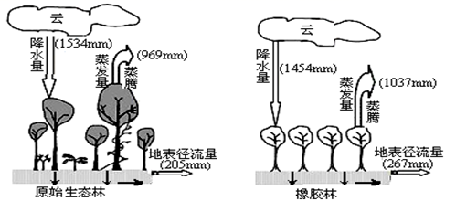
15.与原始生态林相比，橡胶林
A．蒸发量减少 B．下渗量减少 C．径流总量增多 D．气候更加湿润
16.由原始生态林改为橡胶林，可能带来的影响有
A．涵养水源能力变强 B．自然灾害减少 C．生物多样性增加 D．土壤肥力下降
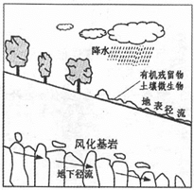
读土壤与其他自然地理要素的关系图，回答下17-18小题。

17.图中影响土壤形成最活跃的要素是
A．风化基岩 B．气候
C．地形 D．生物

18.图示区域
①地表径流量与植被覆盖率负相关 ②陡坡上的土壤厚度一般比较浅薄
③土壤的矿物养分主要来自植被 ④地下径流量受当地气温影响大
A.①② B．①③ C．③④ D．②④
2020年2月，南极某科考站附近出现了“西瓜雪”现象。科学家表示，这是因为雪中含有一种叫极地雪藻的微生物，它们适合在寒冷气候中生存，并在低温下保持“休眠”状态，升温时会迅速生长并呈现粉红色。下图为大气受热过程示意图。据此，完成19-20小题。
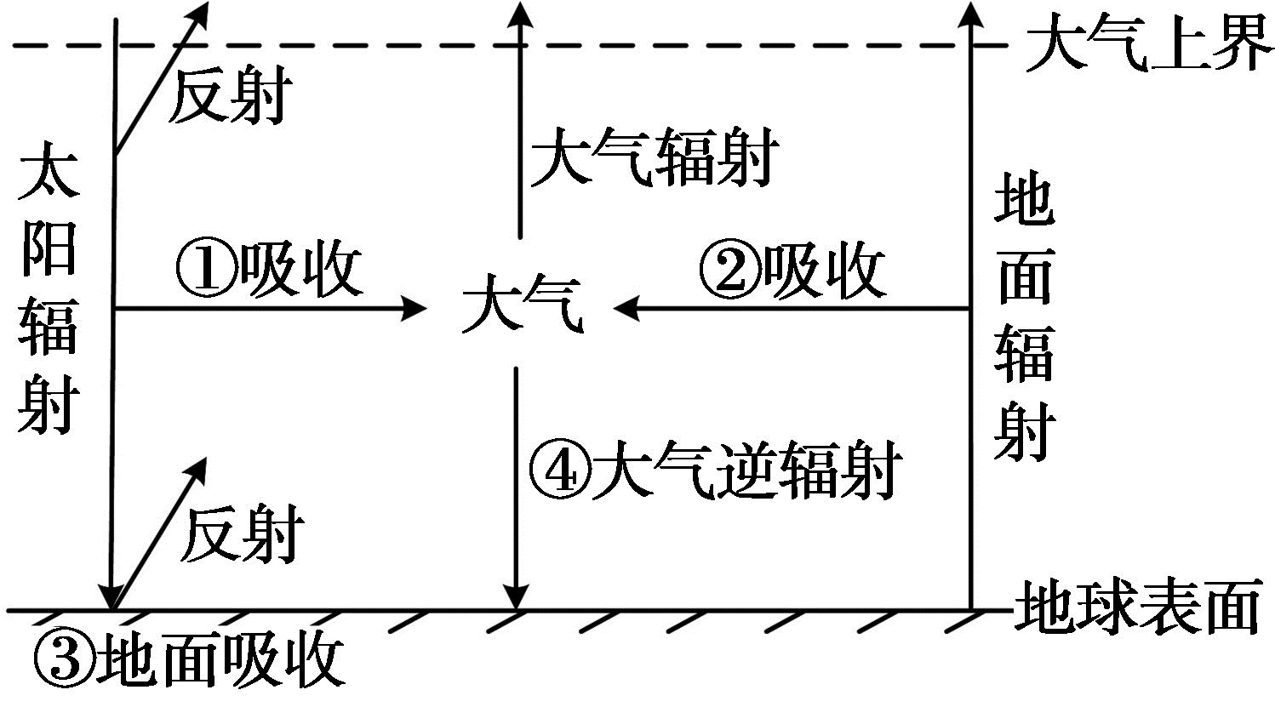

19.相比普通的雪，“西瓜雪”的出现会使图中
A．①增强 B．②减弱
C．③增强 D．④减弱
20.如果“西瓜雪”现象在南极地区大面积频繁发生将
A．引发降雪增多 B．导致土壤酸化
C．利于生态平衡 D．加剧气候变暖
二、非选择题（本大题有2题，共40分）
21.阅读材料，完成下列问题。（18分,每空2分）
地理学习应重视对地理问题的探究，地理实验既是方法，又是重要内容。在一个长、
宽、高分别是2米、1米和1米且六面都封闭的透明玻璃柜内，底面两侧分别放置一个电炉（有导线连到柜外）和一大盆冰块。在玻璃柜顶面中部的内壁贴一张下垂的纸片A，在玻璃柜底面中部的内壁贴一张竖立的纸片B（如下图所示）。在电炉通电一段时间之后，根据纸片A、B的偏动情况，可以模拟验证某一地理原理。

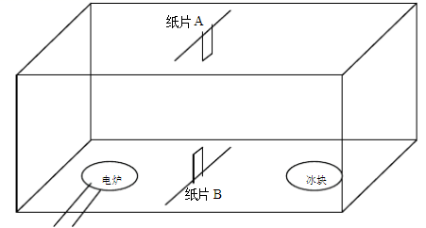
（1）以上实验要验证的地理原理是 。
（2）在电炉通电一段时间之后，纸片A向___ ___偏，纸片B向__ ____偏。（填左或右）
（3）由此总结出的热力环流形成过程：地面热量差异→_____________________→同一水平面上的__________________→大气_____________→热力环流。
（4）若该实验模拟白天的海陆风，则电炉表示_______________。若该实验模拟城郊之间的热力环流，那么表示城市的是______，在城市和郊区之间形成了小型的热力环流，即城市气温高于郊区气温的现象，被称之为 。
22.阅读材料，完成下列问题。（22分,每空2分）
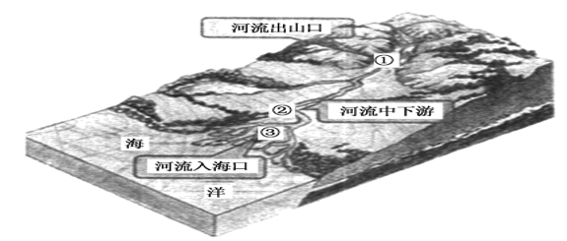
（1）图中①②③处对应的地貌类型分别为________、_________、_________。
（2）图中①②③处对应的流水作用分别为________、_________、_________。
（3）图中从①到③，沉积物的颗粒越来越____________。
（4）图中①②③地容易受到洪涝灾害影响有____、____，原因是__________、___________。

潮阳区2020-2021学年度第一学期高一级教学质量监测
地 理 答 案
一．选择题（每小题3分，共60分）
题号 | 1 | 2 | 3 | 4 | 5 | 6 | 7 | 8 | 9 | 10
答案 | B | A | C | A | D | A | D | B | A | B
题号 | 11 | 12 | 13 | 14 | 15 | 16 | 17 | 18 | 19 | 20
答案 | B | A | B | B | B | D | D | A | C | D

二、综合题（每空2分，共40分）
21.（总分18分）
（1）热力环流 （2分）
（2）右（2分） 左（2分）
（3）大气垂直运动（2分） 气压差 （2分） 水平运动（2分）
（4）陆地（2分） 电炉（2分） 热岛效应（2分）
22.（总分22分）
（1）冲积扇（2分） 河漫滩（2分） 三角洲（2分）
（2）侵蚀 （2分） 搬运（2分） 沉积（2分）
（3） 细 （2分）
（4） ② （2分） ③（2分）
地势地平，排水不畅；（2分）
支流汇入，水量增大 （2分）

